

Curriculum Vitae Europass |  | 
Informazioni personali
Nome(i) / Cognome(i) |  | Alessandro Garda
Indirizzo(i) |  | 6, Via Cittadella, 50144, Firenze, Italia.
Telefono(i) |  |  |  |  |  |  | Cellulare: |  |  |  | +39 3470754325
E-mail |  | garda.alessandro@gmail.com
Cittadinanza |  | Italiana
Data di nascita |  | 06/11/1977
Sesso |  | M
Occupazione desiderata/Settore professionale |  | Responsabile Ufficio Estero / Impiegato tecnico commerciale
Esperienza professionale
Date |  | Dicembre 2006 - oggi
Lavoro o posizione ricoperti |  | Responsabile Ufficio Estero
Principali attività e responsabilità |  | Addetto alle relazioni commerciali con clientela italiana ed estera (tra cui prestigiosi marchi alta moda), amministrazione (bollettazione, fatturazione, Intrastat, lettere di credito etc.), gestione ordini, logistica e spedizioni internazionali, traduttore ed interprete, partecipazione a fiere di settore.
Nome e indirizzo del datore di lavoro |  | Alex & Co. S.r.l. - Vinci (FI)
Tipo di attività o settore |  | Industria Abbigliamento
Date |  | Settembre 2005 - Dicembre 2006
Lavoro o posizione ricoperti |  | Responsabile Ufficio Estero
Principali attività e responsabilità |  | Addetto alle relazioni commerciali con clienti e fornitori esteri, amministrazione, gestione ordini e pagamenti internazionali (lettere di credito etc.), addetto al controllo del materiale in entrata ed uscita, logistica e spedizioni internazionali, traduttore ed interprete.
Nome e indirizzo del datore di lavoro |  | Gruppo Pneuservice - Empoli (FI)
Tipo di attività o settore |  | Commercio e distribuzione Pneumatici
Date |  | Marzo 2005 - Settembre 2005
Lavoro o posizione ricoperti |  | Impiegato Commerciale
Principali attività e responsabilità |  | Addetto alle relazioni commerciali con clientela estera, partecipazione a fiere di settore, traduttore ed interprete-
Nome e indirizzo del datore di lavoro |  | Consorzio Overgroup s.r.l. - Santa Croce sull’Arno (PI)
Tipo di attività o settore |  | Consorzio Industrie Conciarie
Date |  | Marzo 2004 - Marzo 2005
Lavoro o posizione ricoperti |  | Impiegato Commerciale
Principali attività e responsabilità |  | Addetto alle relazioni commerciali con clientela italiana ed estera, amministrazione (bollettazione, fatturazione, Intrastat, lettere di credito etc.), gestione ordini, logistica e spedizioni internazionali, traduttore ed interprete, partecipazione a fiere di settore.
Nome e indirizzo del datore di lavoro |  | Valpel s.r.l. - Santa Croce sull’Arno (PI)
Tipo di attività o settore |  | Commercio Pellami
Date |  | Gennaio 2000 - Settembre 2003
Lavoro o posizione ricoperti |  | Impiegato Commerciale
Principali attività e responsabilità |  | Addetto alle relazioni commerciali con clientela estera, gestione ordini, logistica e spedizioni internazionali, traduttore ed interprete, partecipazione a fiere di settore.
Nome e indirizzo del datore di lavoro |  | New Calf s.a.s. - Santa Croce sull’Arno (PI)
Tipo di attività o settore |  | Commercio Pellami
Istruzione e formazione
Date |  | Gennaio – Dicembre 1999
Titolo della qualifica rilasciata |  | Esperto Commercio Estero
Principali tematiche/competenze professionali acquisite |  | Competenze amministrative, commerciali, linguistiche, giuridiche etc. inerenti il commercio con l’estero.
Nome e tipo d'organizzazione erogatrice dell'istruzione e formazione |  | C.F.P. Santa Croce sull’Arno (PI)
Date |  | Settembre 1991 – Giugno 1996
Titolo della qualifica rilasciata |  | Ragioniere e Perito Commerciale
Nome e tipo d'organizzazione erogatrice dell'istruzione e formazione |  | I.T.C. “C. Cattaneo” - San Miniato (PI)
Livello nella classificazione nazionale o internazionale |  | Diploma di scuola superiore: maturità tecnico-commerciale
Capacità e competenze personali
Madrelingua(e) |  | Italiano
Altra(e) lingua(e)
Autovalutazione |  |  | Comprensione |  |  |  |  | Parlato |  |  |  |  | Scritto
Livello europeo (*) |  |  | Ascolto |  | Lettura |  |  | Interazione orale |  | Produzione orale
Inglese |  |  | C1 | Livello avanzato | C2 | Livello avanzato |  | C1 | Livello avanzato | C1 |  | Livello avanzato | C1 | Livello avanzato
Francese |  |  | C2 | Livello avanzato | C2 | Livello avanzato |  | C1 | Livello avanzato | C1 |  | Livello avanzato | C2 | Livello avanzato
Spagnolo |  |  | B1 | Livello intermedio | B2 | Livello intermedio |  | A2 | Livello elementare | A1 |  | Livello elementare | A1 | Livello elementare
 |  | (*) Quadro comune europeo di riferimento per le lingue
Capacità e competenze sociali |  | Sono una persona socievole e disponibile, con buone doti comunicative e attitudine ai rapporti interpersonali.
Capacità e competenze organizzative |  | Sono in grado di lavorare in autonomia per quanto riguarda le mansioni di mia competenza e allo stesso tempo di collaborare efficacemente con altri reparti e/o membri dello staff. Spiccata attitudine al problem solving e al lavoro per obiettivi.
Capacità e competenze informatiche |  | Ottima padronanza del sistema operativo Windows e dei programmi Office (Word, Excel, Powerpoint etc.). Conoscenza approfondita del gestionale AS400. Esperto nel nel ritocco fotografico (Photoshop).
Patente |  | Patente B
Ulteriori informazioni |  | Celibe
 |  | Autorizzo il trattamento dei miei dati personali ai sensi del Decreto Legislativo 30 giugno 2003, n. 196 "Codice in materia di protezione dei dati personali (facoltativo)".
Firma |  | 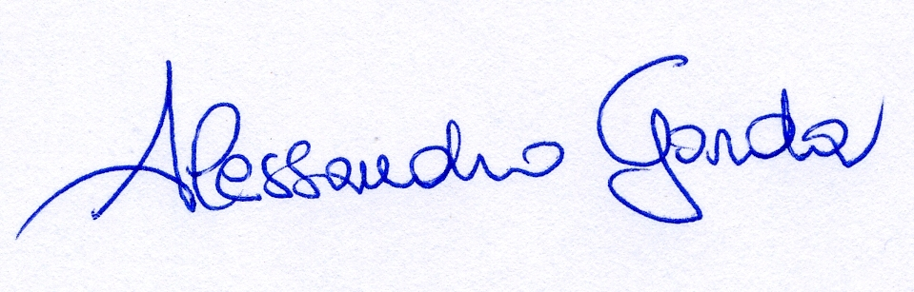  7 novembre 2026

